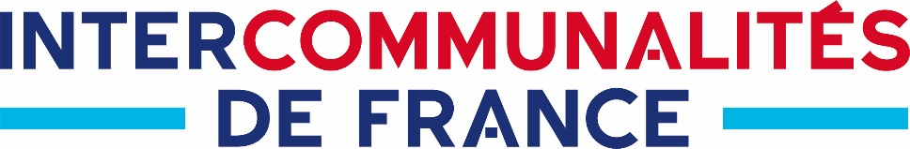

Offre de stage d’une durée de six mois

Relations financières entre communes et intercommunalités

Objectif du stage : le stage est entièrement dédié à une étude portant sur les relations financières entre communes et intercommunalités et plus particulière aux pactes fiscaux et financiers entre les intercommunalités et leurs communes membres.
L’étude fera l’objet d’une publication (papier ou électronique) et d’une présentation lors de la Convention nationale d’Intercommunalités de France.

Contexte du stage
Services de proximité qui s’étoffent, développement économique et commercial des territoires, interventions accrues dans le domaine de l’environnement (eau, déchets, énergies…), mise en place d’équipements structurants…les collectivités du bloc local, communes et intercommunalités, sont de plus en plus sollicitée.
Pour répondre à ces attentes, et en s’appuyant sur leur projet de territoire, elles ont développé entre elles de nombreuses relations croisées tant sur le plan financier qu’en matière de mutualisation et de partage de compétences…

Les pactes financiers et fiscaux ont vocation à formaliser ces accords, de façon plus ou moins avancée. Ils peuvent également revêtir un aspect obligatoire (politique de la ville).
Les contraintes financières qui pèsent actuellement sur les collectivités du bloc local, l’érosion continue de leur panier fiscal, les poussent en effet à revoir ces accords ou à en formuler d’autres dans l’objectif de faire évoluer l’équilibre des relations financières et fiscales au sein du bloc communal. De nouvelles stratégies fiscales et financières plus intégrées émergent, davantage orientées vers l’optimisation des ressources du territoire et la recherche d’une adéquation avec les charges supportées par chacun des échelons.

Intercommunalités de France avait réalisé en 2014 une étude relative aux pactes fiscaux et financiers. Il s’agit à présent de l’actualiser pour prendre en compte ce nouveau contexte. Cette étude permettra notamment de mettre en valeur les nouvelles pratiques en matière de Pactes fiscaux et financiers.
Objet du stage
Réalisation en appui au responsable du pôle finances / fiscalité d’une étude consacrée aux pactes fiscaux et financiers (PFF)
Deux périodes sont possibles Février / septembre ou Septembre / Février

Les tâches attachées à cette mission sont les suivantes
- Constitution d’un fonds de dossier sur le sujet des relations communes / intercommunalité (articles, études, enquêtes…)
- Identification des différentes thématiques rattachées à la question des PFF
- Elaboration d’une enquête à destination des intercommunalités et administration / analyse et interprétation des éléments d’enquête
- Identification de collectivités pouvant témoigner et organisation d’entretiens qualitatifs
- Repérages des pratiques intéressantes en matière PFF susceptibles de faire l’objet de partage d’expérience
- Rédaction d’une étude et d’une synthèse

Profil et conditions de stage
- Agent mis à disposition par une collectivité territoriale
- Etudiant en Master d’économie, d’urbanisme, d’aménagement, développement économique, d’affaires publiques territoriales (IEP, école d’urbanisme, université, IAE…).
- Localisation : Intercommunalités de France, 22 rue Joubert, 75 009, Paris. Des déplacements en France sont prévus et pris en charge.
- Période et durée du stage : 6 mois
- Stage rémunéré : 920 € net par mois

Nous vous invitons à :
Transmettre votre candidature (CV - lettre de motivation)

envoyer les candidatures à

recrutement@intercommunalites.fr
Description de l’association
Intercommunalités de France est la fédération nationale des élus de l'intercommunalité. L’association fédère près de 1000 intercommunalités dont plus de 700 communautés de communes, 18 métropoles et plus de 200 agglomérations, communautés urbaines et établissements publics territoriaux du Grand Paris.
Depuis sa fondation en 1989, Intercommunalités de France s'attache à promouvoir la coopération intercommunale, en participant activement à l'élaboration des lois, à la diffusion des pratiques locales et à l'appui technique des élus et techniciens communautaires adhérents. Elle contribue également aux grands débats nationaux, en étant le porte-parole des territoires auprès des pouvoirs publics, sur l'organisation territoriale française, la réforme de la fiscalité locale et l'exercice des compétences décentralisées.

